國立臺南大學教育學系卓越師資培育計畫—
加拿大初等教育課程與教學工作坊
一、主旨：依教育部補助師資培育之大學發展卓越師資培育作業要點，辦理本系師資生提升專業教學知能，並拓展國際課程語教學視野。
二、依據：國立臺南大學卓越師資培育計畫辦理。
三、目的：(一)強化本系學生教職之專業知能，推動學生個人職涯規劃與發展，拓展國際視野與競爭優勢。
(二)認識外國教學制度與中小學教學實際，發揮他山之石之功能。
四、計劃主題：加拿大初等教育課程與教學工作坊
五、主辦單位：國立臺南大學教育學系。
六、活動內容：(一)實施時間：95年10月4日
(二)主講人：加拿大教育學博士候選人董宜佩
(三)地點：啟明苑E308、紅樓A301
(四)對象：教育系全體學生暨其他有興趣之師培生
(五)講題：1、加拿大中小學教學實務（2小時）
2、中、加兩國教育改革之比較（2小時）
3、師資生留學美加之準備（2小時）

七、活動課程：研習活動時間表
項目 | 時間 | 使用時間 | 活動內容
報 到 | 08：00  │  08：10 | 10分鐘 | 報到地點：台南大學啟明苑E308
專題演講 | 08：10  │  10：00 | 120分鐘 | 加拿大中小學教學實務
專題演講 | 10：10  │  12：00 | 120分鐘 | 中、加兩國教育改革之比較
專題演講 | 12：10  │  14：00 | 120分鐘 | 師資生留學美加之準備 (地點：紅樓A301)

九、參加人數：約60人。
十、聯絡單位與人員：
國立臺南大學教育學系（台南市中西區樹林街二段33號）
電話：（06）2133111轉613 傳真：（06）2144409

研討會成果記錄
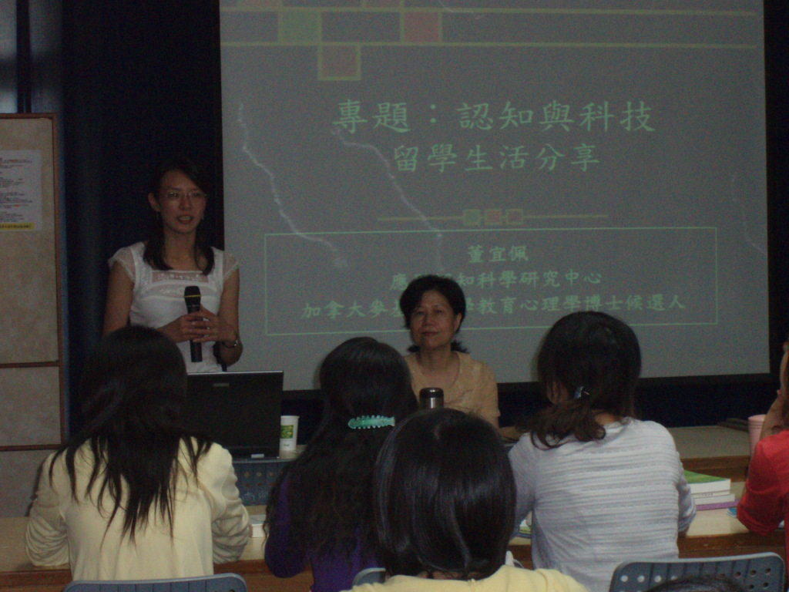 | 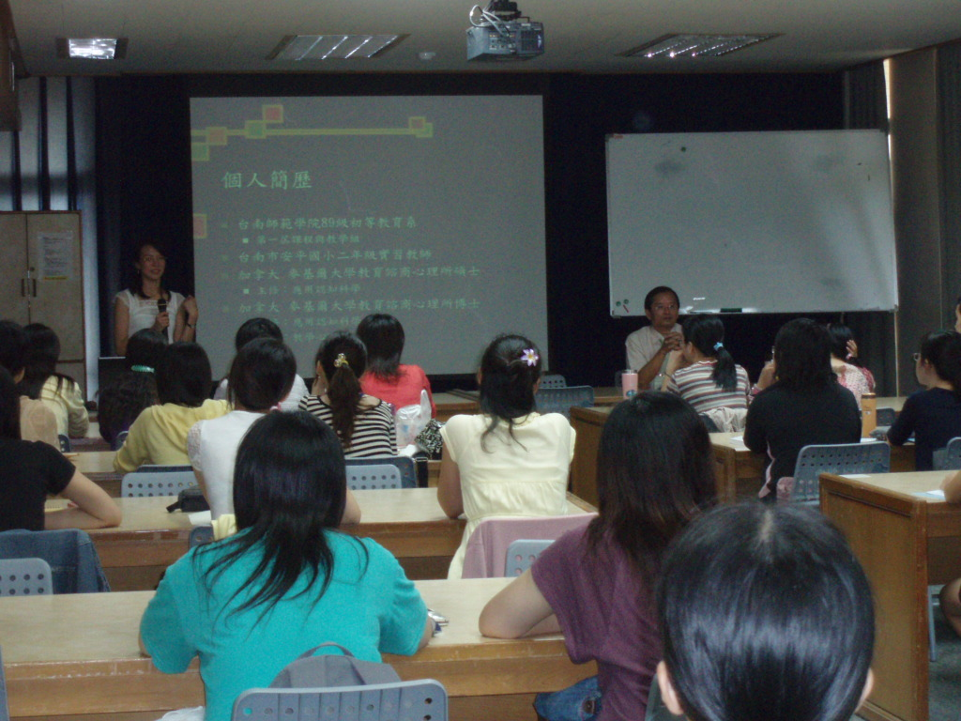
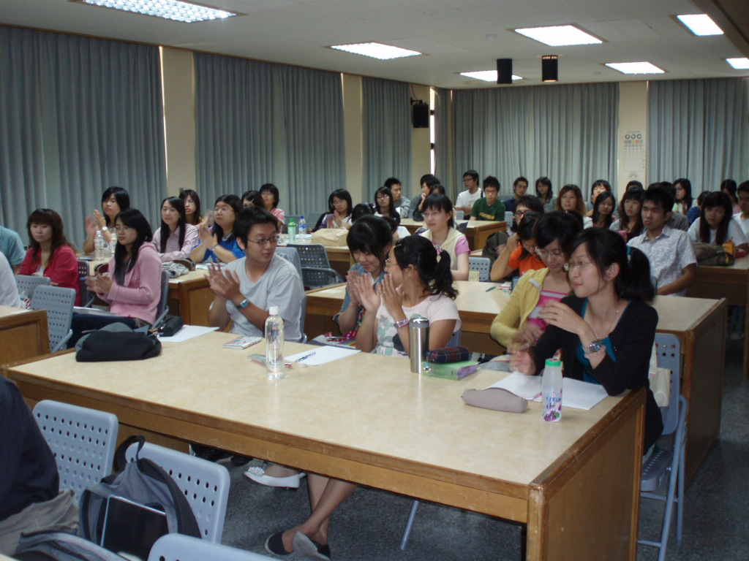 | 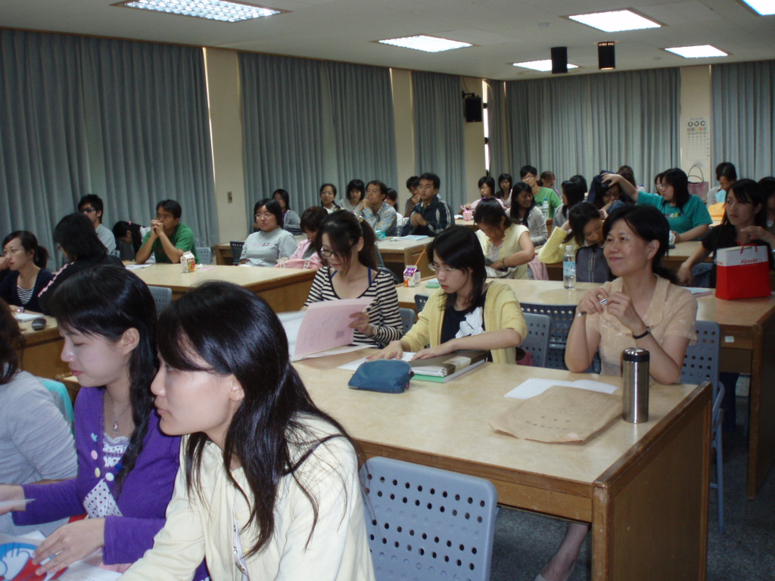
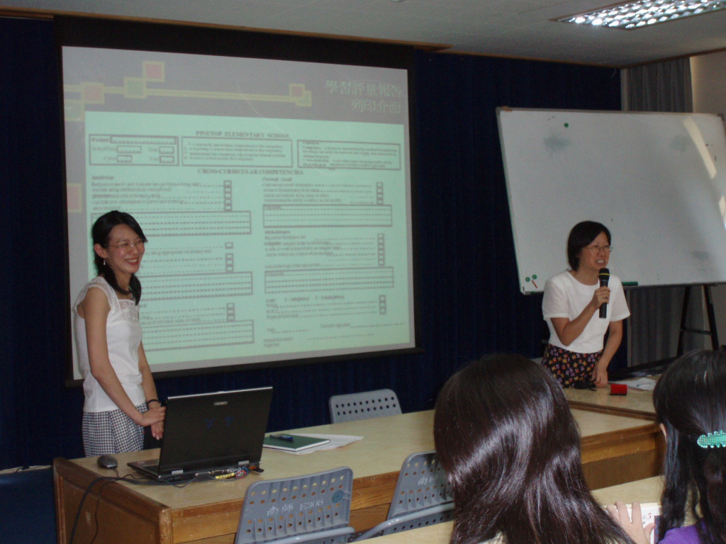 | 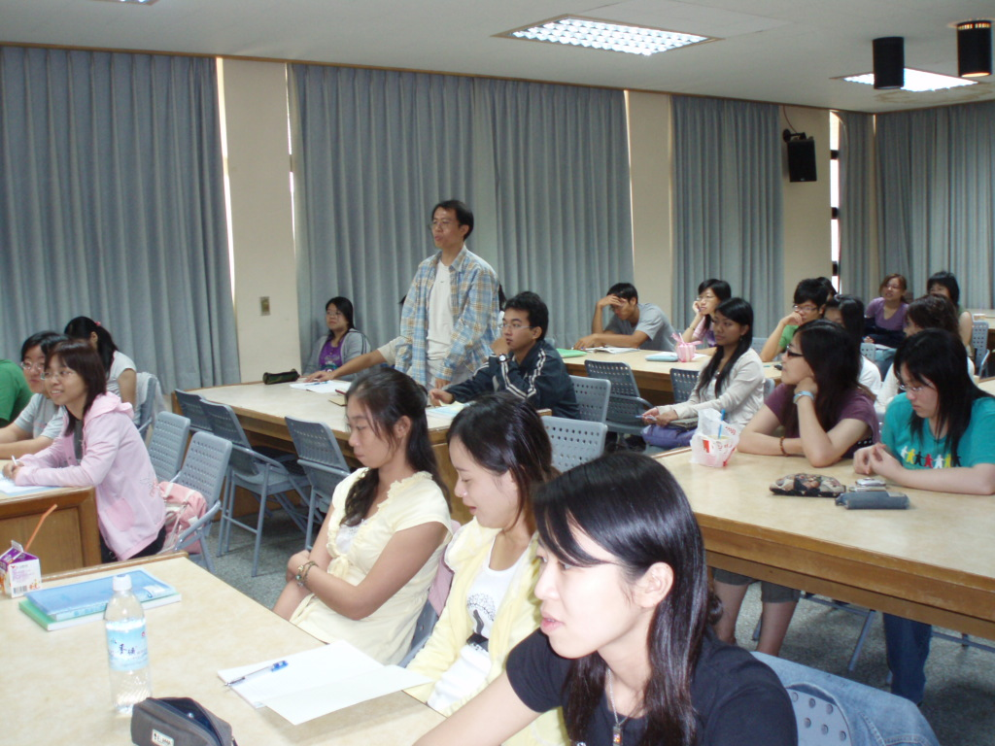
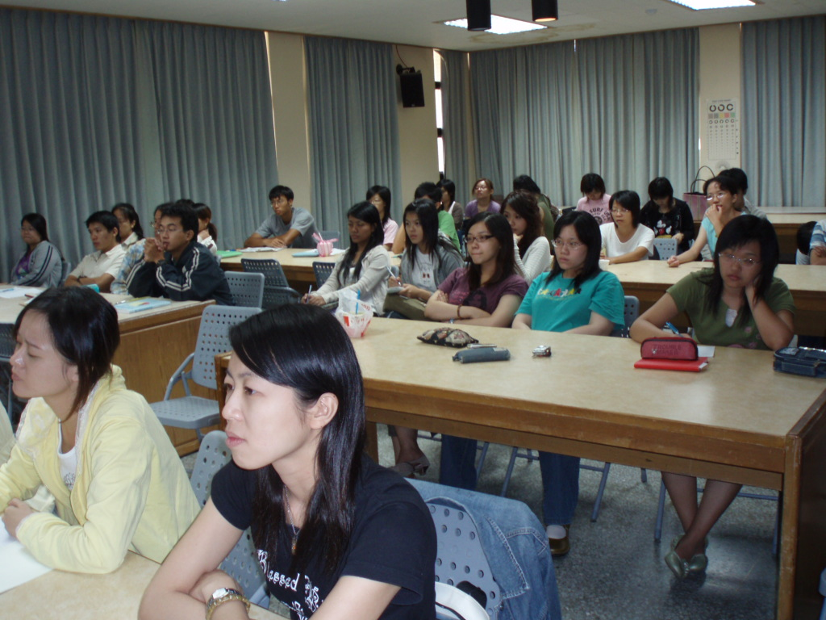 | 